导纳圆实验说明
一、连线说明
高精度数字式导纳仪在使用时只需要通过一条USB线与PC连接，USB线同时实现供电与通信。
注意：ＰＣ的系统必须是ＸＰ系统。
二、驱动安装说明
首次使用高精度数字式导纳仪需要安装响应的USB驱动程序，驱动程序在”LPC214x PC驱动程序”文件夹中。当数字式导纳仪通过USB线首次与PC连接时，打开导纳仪电源开关会弹出一个那装硬件驱动的窗口，然后通过这个窗口找到驱动程序所在的文件夹手动安装驱动。驱动安装成功后，就可以正常使用高精度数字式导纳仪了。
三、上电USB连接状态检查
打开导纳仪的电源开关，我的＂电脑＂-＂属性＂-＂硬件＂-＂设备管理器＂-＂通用串行总线控制器＂确定USB是否连接上。如果连接上，会显示＂Ｐｈｉｌｉｐｓ ＵＳＢ＂。如果没有显示该字样，就关闭导纳仪开关再打开重新连接，一般一两次就能连上。
四、拨码开关调节电阻阻值说明
本数字式导纳仪采用的是１０位拨码开关来调节测量电阻的阻值，拨码开关的各个开关向上拨为关断开关，向下拨为闭合开关。实际上拨码开关的每一个开关控制着一个电阻，总共有十个电阻，这十个电阻是串联起来的，每一个开关接在对应的电阻两端：当对应的开关断开时电阻连入串联电路中；当对应的开关短接时电阻被短路，不连入串联电路中。电路示意图如图１所示：
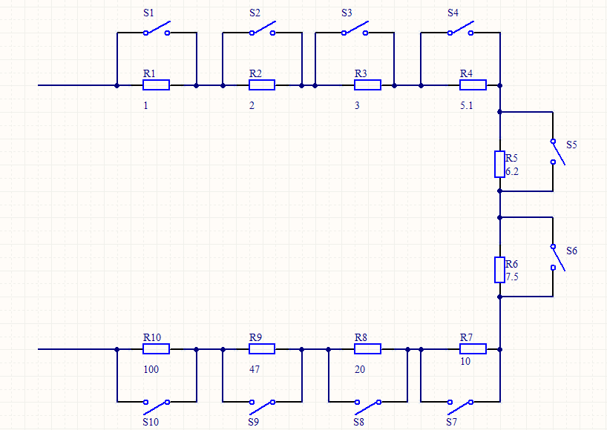
图１
经实际测量，当图１所示的十个开关全都闭合时，该串联电路的电阻值等效电阻值为０.５欧姆。当某一开关断开时，该串联电路的等效电阻值为对应的电阻值Ｒｘ＋０.５。多个开关断开时的等效电路阻值计算道理是一样的。这样一来，就可以通过１０拨码开关的开与关搭配出不同的阻值来用作测量电阻。
五、测试接头为两个红色的夹子。

请注意：实验时，软件内的起始频率、截止频率范围应在10K-30K，其他按钮及开关不要触碰！

